Leonardo C. Gabrich., Samuel M. B. Lima

Trabalho Computacional – Teoria da Decisão

Modelagem, Otimização Mono e Multi-Objetivo

[1]

*Abstract* –Thispaperpresentsthe procedures adopted in themodelingandmono andmulti-objectiveoptimizationsoflocalstoinstall WLAN network Access Points (AP). The modelingwasmade in ordertooptimizethenumberof Access Points installedandthedistancetoeachclienttothem.

*Resumo*–Este trabalho apresenta os procedimentos adotados na modelagem e otimização mono e multi-objetivo de locais para se instalar Pontos de Acesso (PA) em uma rede WLAN. A modelagem foi feita de forma a se otimizar a quantidade de PA e as distâncias de cada cliente conectado a um PA.

*Palavras-Chave* – Modelagem, Otimização Mono-Objetivo, Otimização Multi-Objetivo e SimulatedAnnealing

# Introdução

P

ara a instalação de uma rede WLAN em um centro de convenções com 800 x 800 metros, foram estimados 500 pontos de demanda, com sua localização e consumo de banda. Deseja-se instalar no máximo 100 pontos de acesso, de forma a atender pelo menos 95% dos clientes listados seguindo algumas restrições. São elas:

* A capacidade máxima de cada ponto de acesso é de 150Mbps.
* Um cliente pode ser atendido apenas por um PA e para ser atendido eles precisam estar no máximo a 85 metros um do outro.

Analisando o problema, verifica-se que é um desafio considerável quando pensamos nas variáveis que podem ser levadas em consideração durante a criação do modelo: consumo de banda de cada cliente e a variação deste no tempo, a localização de cada cliente e, também, a capacidade de banda de cada AP.

Para fins de modelagem, como simplificação, assumiu-se que os pontos de demanda e os seus consumos de banda são estáticos. Além disso, desprezou-se interferências entre APs e de obstáculos internos na transmissão da rede.

# Modelagem do Problema

Para modelagem do sistema adotaremos as definições apresentadas na Tabela 1.

Tabela I

Variáveis da Modelagem

|  |  |
| --- | --- |
| Bi | Banda total consumida em cada ponto de acesso |
| Ci | Clientes atendidos |
| Di | Distância do cliente ao ponto de acesso em que ele se conecta |
| PA­ij | Matriz contendo a localização (em X e em Y) de cada ponto de acesso. |
| PACi | Matriz que contém o ponto de acesso que atende cada cliente |

A partir disso, consegue-se, então, modelar as restrições do problema:

$$\sum_{i=1}^{n}{C_{i}≥0,95∙500}, em que C_{i}∈\{0,1\} (1)$$

$$D_{i}<85 metros ∀ i (2)$$

$${ B}_{i}<150 Mbps ∀ i (3)$$

$${PA}_{ij}\left\{{PA}_{ij}∈ R \right| 0<{PA}_{ij}≤800\},$$

$$em que 1≤i≤100 \left(4\right) e j∈\{1,2\}$$

Assim, é possível modelar as funções objetivo para a minimização do número de pontos de acesso a serem instalados e da distância entre cada ponto de acesso e os clientes que ele atenderá.

$${Fobj}_{PATotal}= \begin{matrix}min \\ i\end{matrix}{PA}_{ij}$$

$${Fobj}_{PADistance}=\min{\frac{1}{N}\sum_{i=1}^{n}{D_{i}}}$$

# Otimizações mono-objetivo

As otimizações mono-objetivo do problema foram realizadas por meio do algoritmo *Simulated Annealing* (SA).

## Estrutura Geral do algoritmo

O algoritmo inicia carregando os dados de posição dos clientes e as respectivas bandas consumidas. Após isso, uma solução inicial é gerada a partir do número máximo de pontos de acessos permitidos. A solução inicial é definida da seguinte forma:

* Inicializam-se *i* pontos de acesso de maneira aleatória;
* Realiza-se o cálculo da distância de cada ponto de acesso a cada cliente;
* Definem-se as conexões do ponto de acesso $PA_{ij}$ aos clientes $c_{i}$ ainda não conectados que estiverem em um raio de 85 m, de modo que a banda do ponto de acesso não ultrapasse o limite de banda de 150 Mbps.
* Verifica-se se ao menos 95% dos clientes são atendidos. Caso não seja verdadeiro, novos pontos de acessos são criados e as etapas anteriores são repetidas.

A partir da solução inicial gerada, tem-se o cálculo da função objetivo e a inicialização da temperatura. A temperatura $t_{o}$ é calculada a partir de 100 perturbações da solução inicial na vizinhança e é encontrada a partir da seguinte fórmula:

$$e^{\frac{ΔE}{t_{o}}}=τ_{0,}$$

$$τ_{0}=0,2; ΔE=∑F_{obj_{0}}-F_{obj_{i}}$$

Após isso, o algoritmo inicia o processo de otimização. A solução inicial é a princípio armazenada como a melhor solução e dá-se o processo de geração de uma nova solução a partir de uma vizinhança. É calculada então a função objetivo da nova solução e comparado com a da melhor solução encontrada. Caso $F_{obj}$ da nova solução seja menor do que a da melhor, essa nova solução se torna a melhor solução encontrada. Caso não seja menor, essa solução tem uma probabilidade $p(t)$ de ser aceita. O cálculo de $p(t)$ é dado por:

$$p\left(t\right)= e^{\frac{ΔE}{t_{o}}},$$

$$ΔE=F_{obj_{best}}-F_{obj_{i}}$$

O algoritmo então repete o processo de geração, comparação e substituição de soluções por um número finito de iterações ou até que após um certo número de repetições não haja alteração da melhor função objetivo encontrada. O processo de otimização é repetido cinco vezes e então são mostrado os gráficos de *fitness* ao longo das iterações e *fitness* da melhor solução ao longo das iterações.

As análises das restrições de: número mínimo de clientes atendidos, banda máxima por ponto de acesso e distância máxima do ponto de acesso ao cliente para as soluções foram feitas pelo método de penalidade interior.

## Estruturas de vizinhança

As estruturas de vizinhança implementadas visaram realizar perturbações na posição dos pontos de acesso. As seguintes estruturas foram propostas:

* Mutação uniforme em x: Realiza a alteração do valor do eixo x de um ponto de acesso de forma aleatória, segundo a formula: $eixo=eixo+sigma∙rand()$
* Mutação uniforme em y: Realiza a alteração do valor do eixo y de um ponto de acesso de forma aleatória, segundo a formula: $eixo=eixo+sigma∙rand()$
* Mutação uniforme nos dois eixos: Realiza a alteração em cada eixo do ponto de acesso de forma aleatória, segundo a formula: $eixo=eixo+sigma∙rand()$
* *Shift* no eixo x: Seleciona-se um ponto aleatório do vetor e move esse valor para uma posição $shiftSize$ à frente. As entradas à esquerda são então movidas uma posição à esquerda.
* *Shift* no eixo y: Seleciona-se um ponto aleatório do vetor e move esse valor para uma posição $shiftSize$ à frente. As entradas à esquerda são então movidas uma posição à esquerda.
* *Shift* nos dois eixos: A operação de *shift* é feita tanto no eixo x quanto no eixo y.
* *Switch* no eixo x: Selecionam-se dois pontos aleatórios no eixo. Realiza, então, a troca de um valor pelo outro.
* *Switch* no eixo y: Selecionam-se dois pontos aleatórios no eixo. Realiza, então, a troca de um valor pelo outro.
* *Switch* nos dois eixos: A operação switch é feita tando no eixo x quanto no eixo y.
* Remoção/Adição de pontos de acesso: Um ponto de acesso do vetor de soluções é retirado, ou um novo ponto aleatório é adicionado. A adição é limitada ao número máximo de Pontos de acessos possíveis. Ao realizar a alteração do número de pontos, a ligação dos pontos de acesso a cada cliente é reavaliada.

## Minimização do número de pontos de acesso

youtoseethefootnotes. Youmaythentype over sectionsof TRANSMAG.DOC, cutand paste into it (Edit | Paste Special | UnformattedText), and/or use markup styles. The pull-downstyle menu isattheleftoftheFormatting Toolbar atthe top ofyour*Word*window (for example, thestyleatthis point in thedocumentis "Text"). Highlight a sectionthatyouwanttodesignatewith a certainstyle, thenselecttheappropriatenameonthestyle menu. Do notworryaboutadjustingcolumnlengths; IEEE will do the final formattingofyourpaper.

Ifyourpaperisintended for a conference, please observe theconferencepagelimits. Do notadjustthefontsizesspecified in thisdocumentto squeeze more textinto a limitednumberofpages.

# Procedure for PaperSubmission

## Review Stage: PaperOnly

There are twostages in manuscriptpreparation. Whenyoufirstsubmityourpaper for review, submitphotocopiessuchthatonlyonecolumnappears per page. Thiswillgiveyour referees plentyofroomtowritecomments. Do notsend a floppy disk withyourfirstsubmission for review.

## Final Stage: PaperandElectronic

### PaperVersion

Whenyousubmityour final version, print it in two-columnformat, including figures andtables. Toinsertimages in *Word,* use Insert | Picture | From File. Alsosubmit, onseparatesheetsofpaper, enlargedversionsofthetablesand figures thatappear in yourdocument. These are back-up images, in case IEEE cannotreadyourelectronicimage files (seebelow). Alsosend a sheetofpaperwithauthorcontactinformation--includingtelephone, fax, and e-mail--so IEEE cancontactyouifthereisanyproblemwithyourpaper.

### ElectronicVersion

You must alsosendyour final manuscripton a disk, which IEEE will use to prepare yourpaper for publication. Write theauthors' namesonthe disk label. Ifyou are using a Macintosh, pleasesaveyour file on a PC formatted disk, ifpossible. Youmay use Zip or CD-R disks for large files, orcompress files using*Compress, Pkzip, Stuffit,*or*Gzip*.

Alltablesand figures willbeprocessed as images. However, *IEEE cannotextractthetablesand figures embedded in yourdocument.*Thus, electronicversionsofthetablesand figures shouldbeon disk or disks, separatefromyourdocument file, in TaggedImage File Format (TIFF). Write thenamesoftheauthorsonthe disk labels. Ifyourdocument file is too large, youmaychoosetoomitimagesfromthe final, electronicversionofyourdocument; remember, IEEE will ignore embeddedimagesandinstead use theseparateimage files yousend.

Use a separate file for each TIFF image. High-contrastline figures andtablesshouldbepreparedwith 600 dpiresolutionandsavedwith no compression, 1 bit per pixel (monochrome), with file namesoftheform "1fig600.tif" or "2tab600.tif." Toobtain a 3.45 inch figure (onecolumnwidth) at 600 dpi, the figure requires a horizontal sizeof 2070 pixels. Typical file sizeswillbeontheorderof 0.5 MB. Photographs, color figures, andgrayscale figures shouldbepreparedwith 220 dpiresolutionandsavedwith no compression, 8 bits per pixel (256 color orgrayscale), with a file nameoftheform "3fig220.tif." Toobtain a 3.45 inch figure (onecolumnwidth) at 220 dpi, the figure shouldhave a horizontal sizeof 759 pixels.

Ifyou are notableto prepare your figures in TIFF, youmayinsteadsubmit non-color figures in PostScript (PS) orEncapsulatedPostScript (EPS) formats. File namesshouldbeoftheform "4fig.ps" or "5fig.eps." Tryto use Adobe Type 1 fonts in yourPostScript figures.

Some usefulimageconverters are Adobe *Photoshop,* Corel *Draw,*and Microsoft *Photo Editor,*anapplicationthatispartof Microsoft *Office 97*. Using*Word,*youmaycreate a table, copy it tothe clipboard, and paste it directlyinto*Photoshop,* for example. (For some imageconverters, youmayneedtocopyand paste tablesinto Microsoft *Paint*tocreateanintermediate bitmap image.) Thenyoumaycropthetable, resize it to 3.45 inchwidthand 600 dpiresolution, andsavetheimage in TIFF using no compressionand 1 bit (seecaption for Table I). Manyimageconvertersallowyoutoresizebut do notpermitadjustmentofresolution.

Mostgraphingprogramsallowyoutosavegraphs in TIFF; however, youoftenhave no control over compressionornumberof bits per pixel. Youshould open theseimage files in a programsuch as Microsoft *Photo Editor*andre-savethemusing no compression, either 1 or 8 bits, andeither 600 or 220 dpiresolution (File | Properties; Image | Resize).

Microsoft *Excel*allowsyoutosavespreadsheetcharts in GraphicsInterchange Format (GIF). Togetgoodresolution, make the*Excel*charts*very*large. Then use the "Save as HTML" feature (see http://support.microsoft.com/support/ kb/articles/q158/0/79.asp). Youwouldthenconvertfrom GIF to TIFF using Microsoft *Photo Editor,* for example.

No matterhowyouconvertyourimages, it is a goodideato print the TIFF files to make surenothingwaslost in theconversion. ***Ifyouhave a scanner, youmaygetbetterandquickerresultsbyprintingyourtablesand figures, scanningthem, andthensavingthemto a file.*** Use 600 or 220 dpiresolution, 1 or 8 bits, and no compression.

For more informationon TIFF guidelines, pleasesee http://www.ieee.org/organizations/pubs/authors.html. Ifyouhave a questionaboutformattingyourpaper, or a suggestiononimprovingtheseinstructions, pleasecontact r.goldfarb@ieee.org.

## Copyright Form

An IEEE copyright formshouldaccompanyyour final submission. Youcangetoneat http://www.ieee.org/about/ documentation/copyright/cfrmlink.htm orfrom a recentJanuaryissueofthe*IEEE TransactionsonMagnetics.*

# MATH

Use eitherthe Microsoft Equation Editor orthe*MathType* add-on for allmathobjects in yourpaper (Insert | Object | Create New | Microsoft Equation*or*MathTypeEquation). "Float over text" should*not*beselected. Werecommenddefining a keyboard shortcut (e.g., ALT+E) to open theequation editor (Tools | Customize | Commands | Keyboard | InsertInsertEquation).

A mathobjectisanyequationorfragmentcontainingmathematicalsymbols (includingGreekcharacters, superscriptsandsubscripts) thatappearseitherin-line (in theflowof normal text) or as a display equation (in its ownspacebetweenlinesoftext). Do notworryaboutthe extra spaceusedbyin-linemathobjects.

In particular, youshouldavoidusing*Word*fontsorsymbols for in-line single variableswithsuperscriptsorsubscripts. Use italics for emphasis; do notunderline. Turn off "smartquotes" (Tools | AutoCorrect | AutoFormattabs). Turn off automatichyphenation (Tools | Language | Hyphenation).

Preparingyourmath, bothin-lineand display, withtheEquation Editor or*MathType*allows IEEE toautomaticallyconvertmostofthemath in yourpapertotheirin-housemathformatwhileallowingyoutoformatmath for the hard copyofyourpaper. Do notworryaboutthe extra spacecreatedaroundyourmathobjects; it willnotappear in thepublishedversionofyourpaper. The *MathType* add-on for *Word*is a commercialproduct. Ifyouhave*MathType,* use it for as muchofyourmath as possible. Ifnot, use the Microsoft equation editor, which comes as partof*Word.*

# Units

Use either SI (MKS) or CGS as primaryunits. (SI units are stronglyencouraged.) Englishunitsmaybeused as secondaryunits (in parentheses). AnexceptioniswhenEnglishunits are used as identifiers in trade, such as "3 in disk drive." Avoidcombining SI and CGS units, such as current in amperes andmagneticfield in oersteds. Thisoften leads toconfusionbecauseequations do not balance dimensionally. Ifyou must use mixedunits, clearlystatetheunits for eachquantity in anequation.

The SI unit for magneticfieldstrength*H*is A/m. However, ifyouwishto use unitsof T, eitherrefertomagnetic flux density*B*ormagneticfieldstrengthsymbolized as .

# HelpfulHints

## Figures andTables

Because IEEE will do the final formattingofyourpaper, you do notneedto position figures andtablesatthe tops andbottomsofcolumns. In fact, all figures andtablescanbeattheendofthepaper. Large figures andtablesmayspanbothcolumns. Place figure captionsbelowthe figures; placetabletitlesabovethetables. Do notputcaptions in "text boxes" linkedtothe figures. Youmaycollectallcaptionsattheendofthepaper, ifyouwish.

Use theabbreviation "Fig." evenatthebeginningof a sentence. Do notabbreviate "Table." Tables are numberedwith Roman numerals. Rememberto include TIFF files of figures andtableswithyour final papersubmission (seeSection II.B.2).

Color printingof figures isavailable, butisbilledtotheauthors (approximately $1300, dependingonthenumberof figures). Include a note withyour final paperindicatingthatyourequest color printing. Ifyouwantreprintsofyour color article, thereprintordershouldbesubmittedpromptly. Thereisanadditional charge of $81 per 100 for color reprints.

TABLE I

Units for MagneticProperties

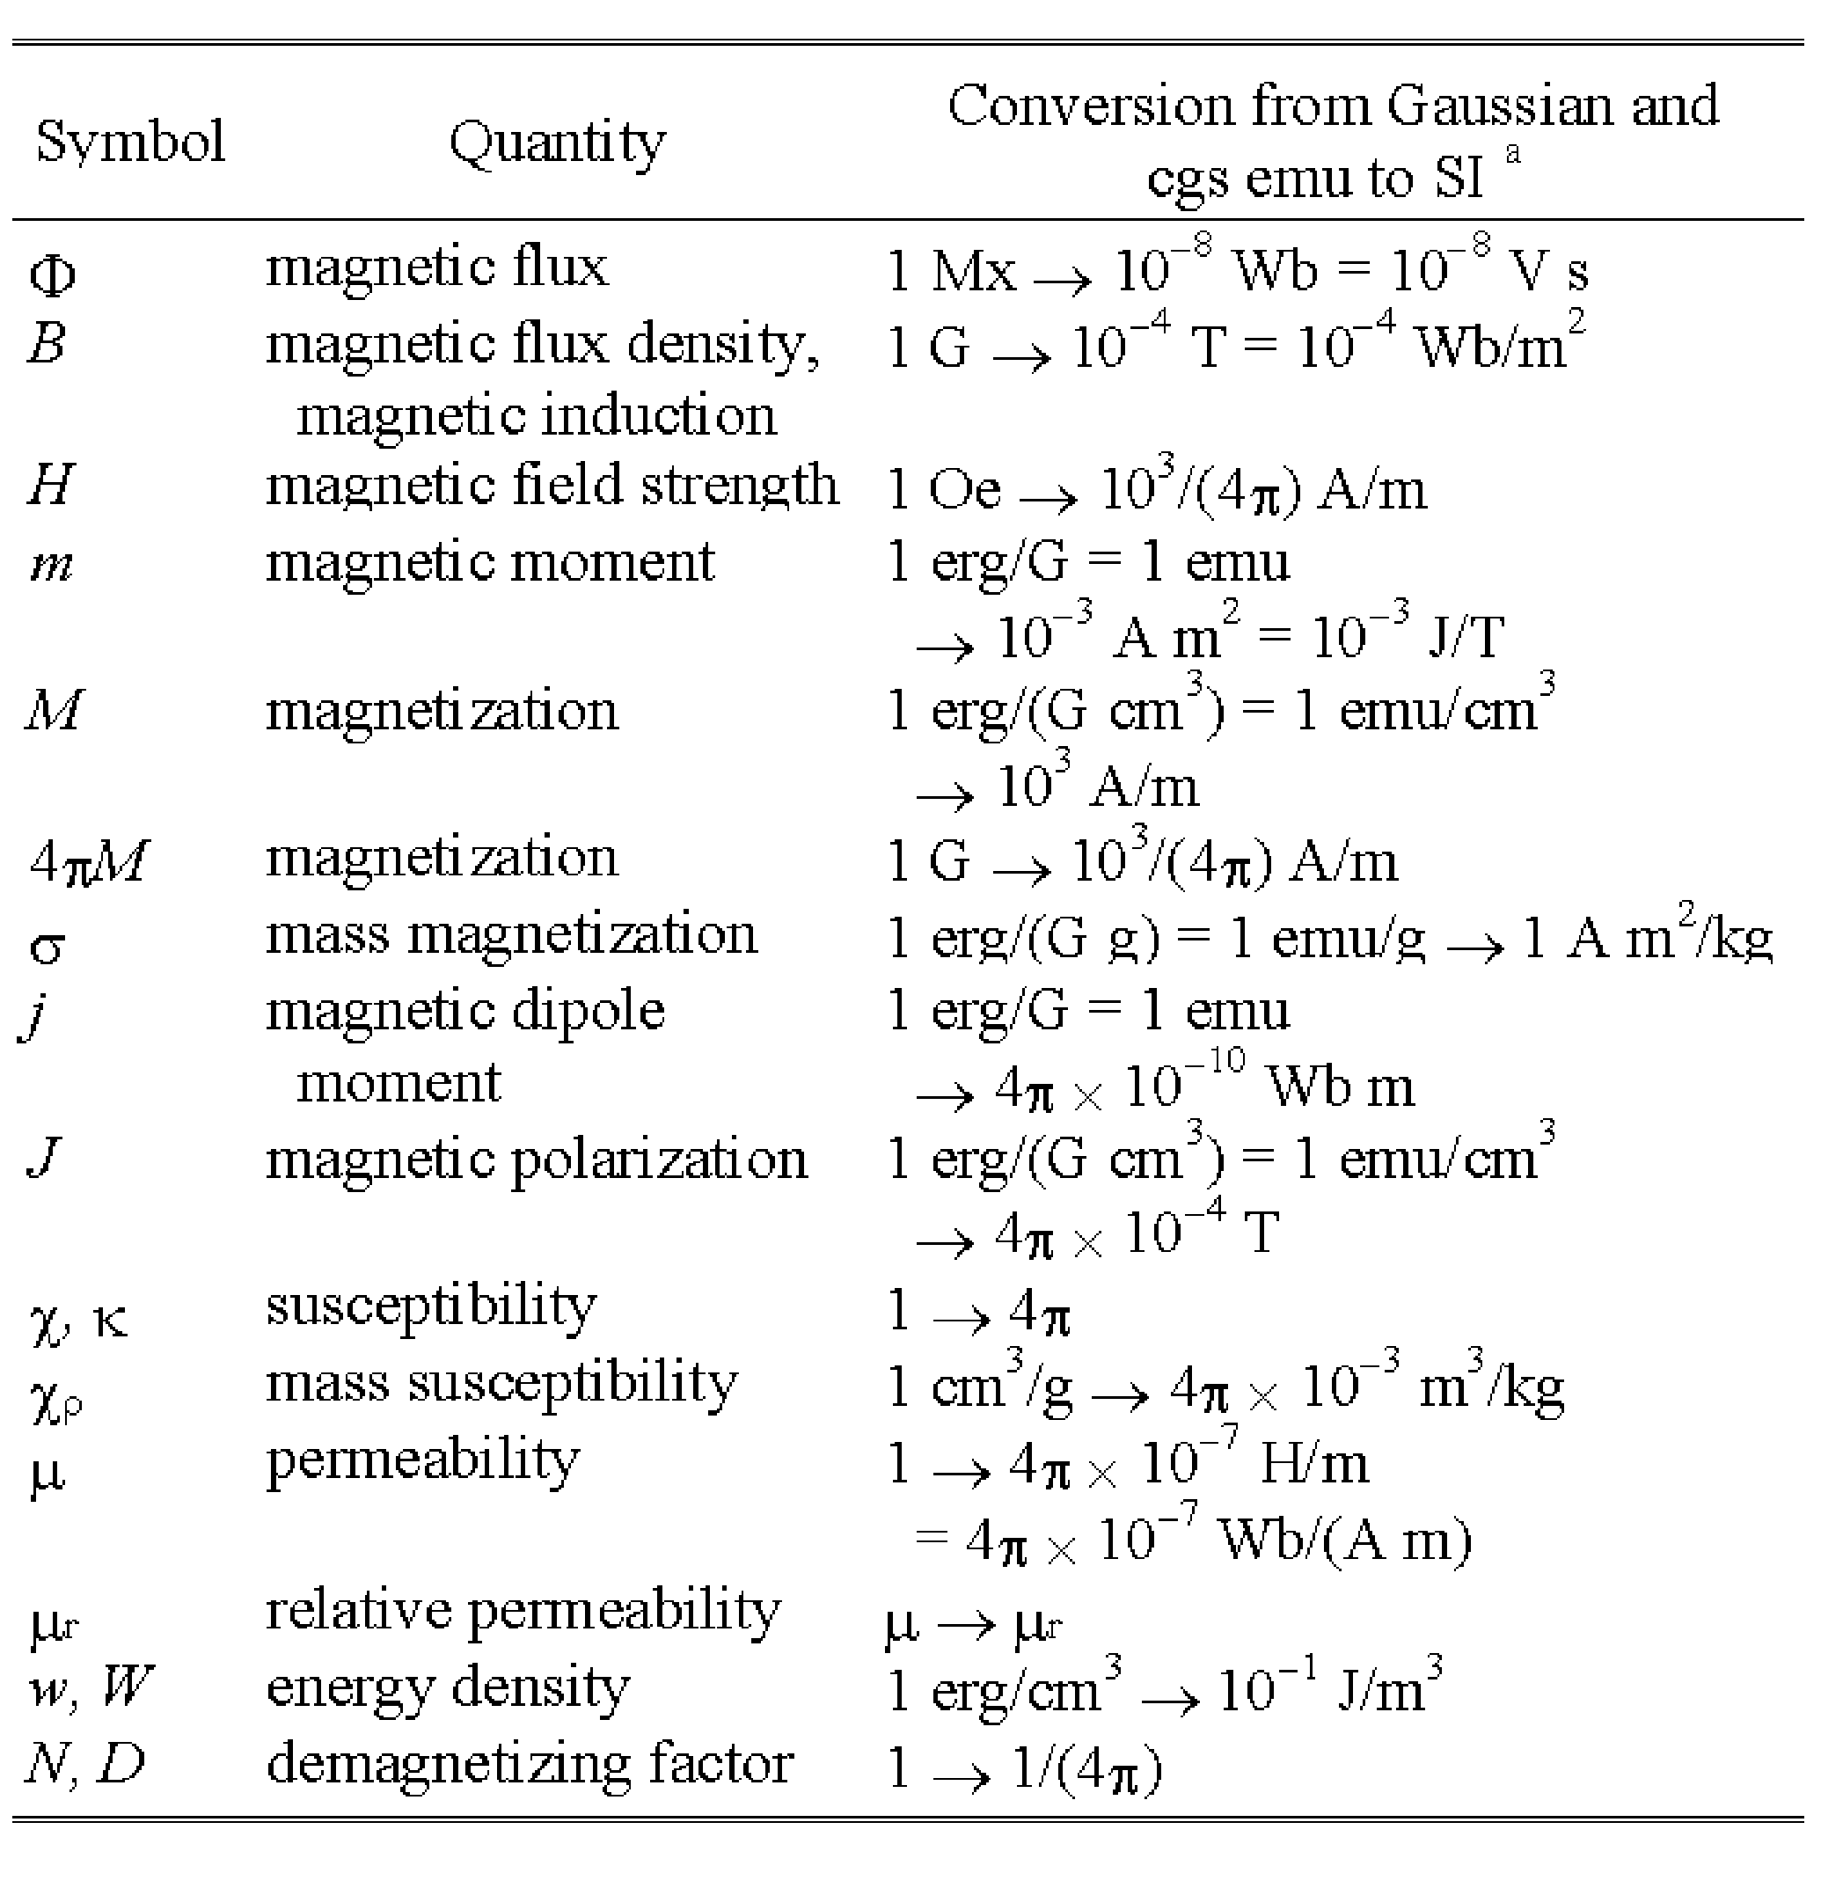

No vertical lines in table. Statementsthat serve as captions for theentiretable do notneedfootnoteletters. Thistablewasoriginallycreated in *Word*using20 pointfont (tooccupythemaximumwidthof a page), selected, andcopiedtothe*Windows* Clipboard. In Adobe *Photoshop,* a new file wasopened in "Bitmap" modeandthecontentsofthe Clipboard waspasted. The tableimagewasthencroppedandresizedto 3.45 inchwidth (whilemaintainingproportions), with a new resolutionof 600 dpi. It wasthensaved as file 1TAB600.TIF with no compression. The image file wastheninsertedintothis*Word*document as animage.

aGaussianunits are thesame as cgsemu for magnetostatics; Mx = maxwell, G = gauss, Oe = oersted; Wb = weber, V = volt, s = second, T = tesla, m = meter, A = ampere, J = joule, kg = kilogram, H = henry.

Figure axislabels are often a sourceofconfusion. Use wordsratherthansymbols. As anexample, writethequantity "Magnetization," or "Magnetization, *M*," notjust "*M*." Putunits in parentheses. Do notlabelaxesonlywithunits. As in Fig. 1, for example, write "Magnetization (A/m)" or "Magnetization (Am)," notjust "A/m." Do notlabelaxeswith a ratioofquantitiesandunits. For example, write "Temperature (K)," not "Temperature/K."

Multiplierscanbeespeciallyconfusing. Write "Magnetization (kA/m)" or "Magnetization (A/m)." Do notwrite "Magnetization (A/m)" becausethereaderwouldnotknowwhetherthe top axislabel in Fig. 1 meant 16000 A/m or 0.016 A/m. Figure labelsshouldbelegible, approximately 8 to 10 point type.

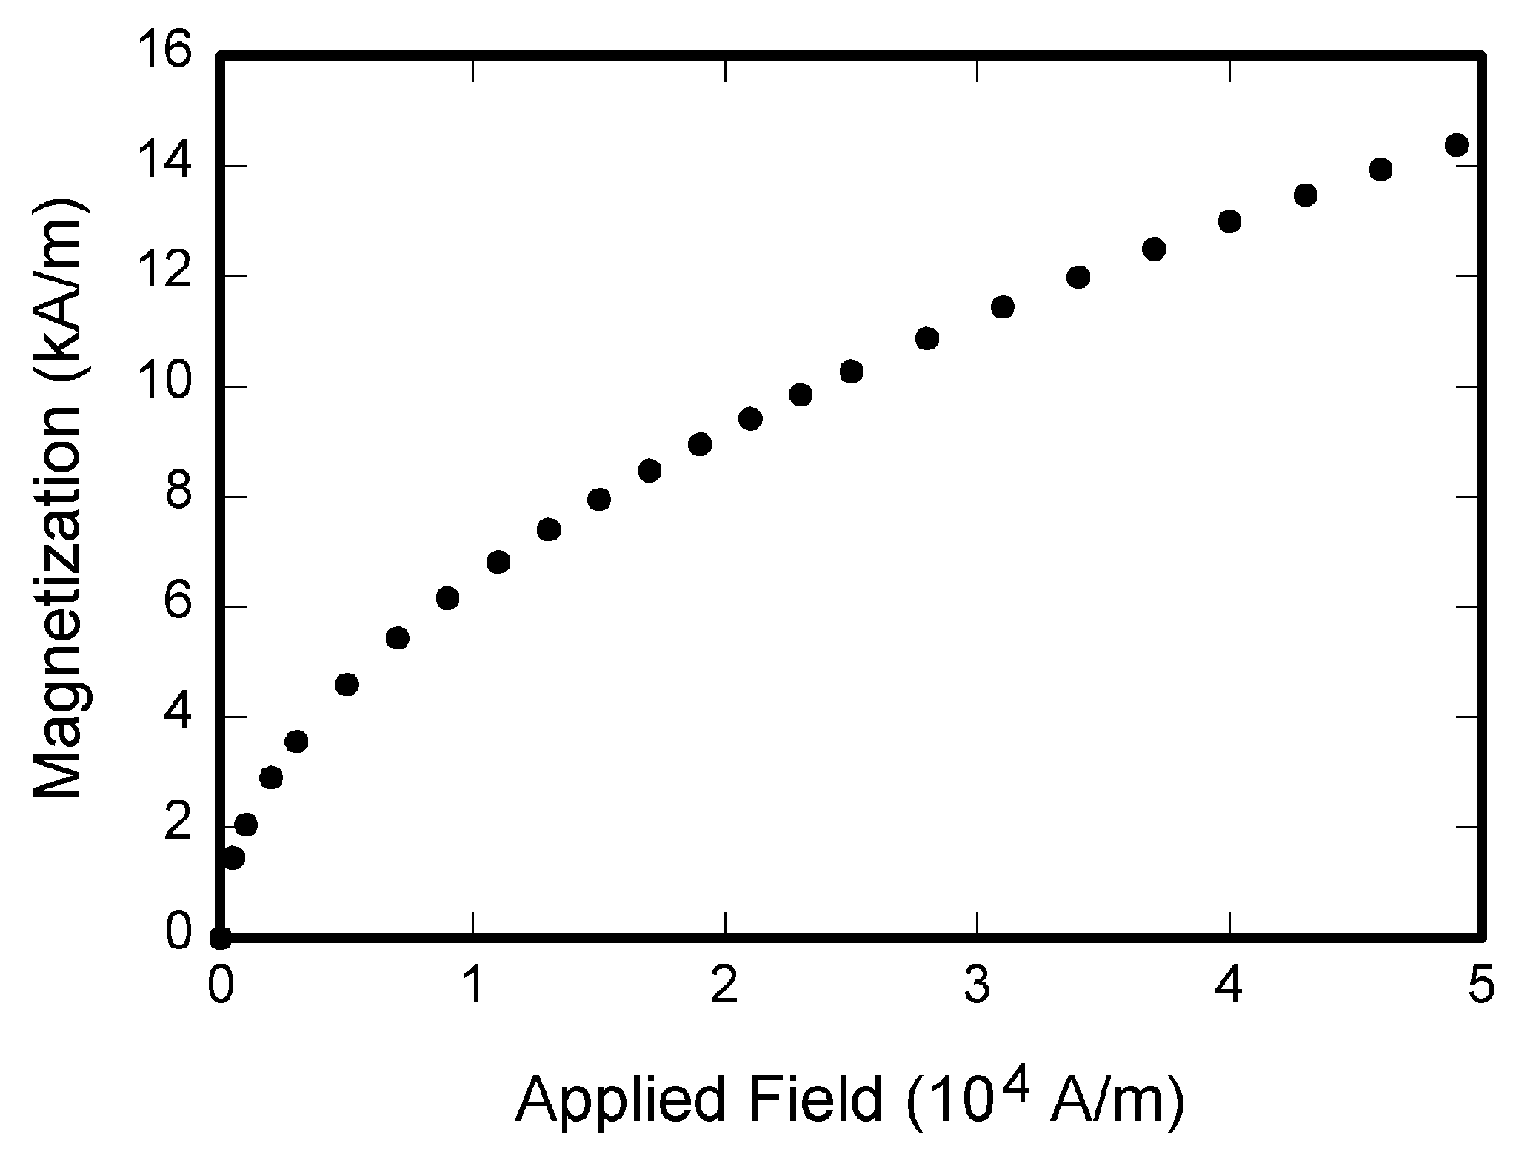

Fig. 1. Magnetization as a functionofappliedfield. Note that "Fig." isabbreviated. Thereis a periodafterthe figure number, followedbytwospaces. It isgoodpracticetoexplainthesignificanceofthe figure in thecaption. This figure wasoriginallycreated in a graphicsprogram, *SigmaPlot.* The graphwasselectedandexported as type TIFF at 600 dpimonochrome. It wasthenopened in *Photoshop,*croppedto remove thewhiteborder, convertedfrom "Indexed Color" to "Grayscale" andthento "Bitmap," resizedto 3.45 inchwidth (whilemaintainingproportions), andsaved as file 1FIG600.TIF with no compression. The image file wastheninsertedintothis*Word*document as animage.

## References

Numbercitationsconsecutively in squarebrackets [1]. The sentencepunctuation follows thebrackets [2]. Multiplereferences [2], [3] are eachnumberedwithseparatebrackets [1]-[3]. In sentences, refersimplytothereferencenumber, as in [3]. Do not use "Ref. [3]" or "reference [3]" exceptatthebeginningof a sentence: "Reference [3] shows ..." Unfortunatelythe IEEE documenttranslatorcannothandleautomaticendnotes in *Word*; therefore, typethereferencelistattheendofthepaperusingthe "References" style.

Numberfootnotesseparately in superscripts (Insert | Footnote).[2]Placetheactualfootnoteatthebottomofthecolumn in which it iscited; do notputfootnotes in thereferencelist (endnotes). Use letters for tablefootnotes (seeTable I).

IEEE *Transactions* no longer use a journalprefixbeforethe volume number. For example, use "*IEEE Trans. Magn.,* vol. 25," not "vol. MAG-25." Note that IEEE referencingstyleis quite differentfromthatusedbymostphysicsjournals.

Giveallauthors' names; do not use "et al." unlessthere are sixauthorsor more. Use a spaceafterauthors' initials. Papersthathavenotbeenpublishedshouldbecited as "unpublished" [4]. Papersthathavebeensubmittedoraccepted for publicationshouldbecited as "submitted for publication" [5]. Pleasegiveaffiliationsandaddresses for personal communications [6].

Capitalize onlythefirstword in a papertitle, except for propernounsandelementsymbols. Ifyou are short ofspace, youmayomitpapertitles. However, papertitles are helpfultoyourreadersand are stronglyrecommended. For paperspublished in translationjournals, pleasegivetheEnglishcitationfirst, followedbythe original foreign-languagecitation [7].

## AbbreviationsandAcronyms

Define abbreviationsandacronymsthefirst time they are used in thetext, evenaftertheyhavealreadybeendefined in the abstract. Abbreviationssuch as IEEE, SI, ac, anddc do nothavetobedefined. Abbreviationsthatincorporateperiodsshouldnothavespaces: write "C.N.R.S.," not "C. N. R. S." Do not use abbreviations in thetitleunlessthey are unavoidable (for example, IEEE in thetitleofthisarticle).

## Equations

Numberequationsconsecutivelywithequationnumbers in parentheses flush withtherightmargin, as in (1). To make yourequations more compact, youmay use thesolidus( / ), theexpfunction, orappropriateexponents. Use parenthesestoavoidambiguities in denominators. Punctuateequationswhenthey are partof a sentence, as in



Be surethatthesymbols in yourequationhavebeendefinedbeforetheequationappearsorimmediatelyfollowing. Referto "(1)," not "Eq. (1)" or "equation (1)," exceptatthebeginningof a sentence: "Equation (1) is ..."

## OtherRecommendations

Use onespaceafterperiodsandcolons. Hyphenatecomplexmodifiers: "zero-field-cooledmagnetization." Avoiddanglingparticiples, such as, "Using (1), thepotentialwascalculated." [Didthepotential use (1)?] Write instead, "The potentialwascalculatedbyusing (1)," or "Using (1), wecalculatedthepotential."

Use a zero before decimal points: "0.25," not ".25." Use "cm," not "cc." Indicate sample dimensions as "0.1 cm  0.2 cm," not "0.10.2 cm" Do notmix complete spellingsandabbreviationsofunits: use "Wb/m" or "webers per square meter," not "webers/m." Whenexpressing a range ofvalues, write "7 to 9," not "7-9," except for references [1]-[3].

A parentheticalstatementattheendof a sentenceispunctuatedoutsideoftheclosingparenthesis (like this). (A parentheticalsentenceispunctuatedwithintheparentheses.) In American English, periodsandcommas are withinquotationmarks, like "thisperiod." Otherpunctuationis "outside"!

Ifyouwish, youmaywrite in thefirstperson singular or plural and use theactive voice ("I observedthat ..." or "Weobservedthat ..." ratherthan "It wasobservedthat ..."). IfyournativelanguageisnotEnglish, pleaseget a nativeEnglish-speakingcolleaguetoproofreadyourpaper.

# Some Common Mistakes

The word "data" is plural, not singular. The subscript for thepermeabilityofvacuumis zero, not a lowercaseletter "o." Use theword "micrometer" insteadof "micron." A graphwithin a graphisan "inset," notan "insert." The word "alternatively" ispreferredtotheword "alternately" (unlessyoureallymeansomethingthatalternates). Do not use theword "essentially" tomean "approximately" or "effectively." Be awareofthedifferentmeaningsofthehomophones "affect" and "effect," "complement" and "compliment," "discreet" and "discrete," "principal" and "principle." Do notconfuse "imply" and "infer."

The prefix "non" isnot a word; it shouldbejoinedtotheword it modifies, usuallywithout a hyphen. Thereis no periodafterthe "et" in theLatinabbreviation "et al." The abbreviation "i.e." means "thatis," andtheabbreviation "e.g." means "for example." Anexcellentstyle manual andsourceofinformation for sciencewritersis [8].

# Editorial Policy

Submissionof a manuscriptisnotrequired for participation in a conference. Do notsubmit a reworkedversionof a paperyouhavesubmittedorpublishedelsewhere. Do notpublish "preliminary" data orresults. The submittingauthorisresponsible for obtainingagreementofallcoauthorsandanyconsentrequiredfromsponsorsbeforesubmitting a paper. The *IEEE TransactionsonMagnetics*stronglydiscouragescourtesyauthorship. It istheobligationoftheauthorsto cite relevant prior work.

The *Transactions* does notpublishconferencerecordsorproceedings. The *Transactions* does publishpapersrelatedtoconferencesonbasicandappliedmagneticsthathavebeenrecommended for publicationonthebasisofpeer review. As a matterofconvenienceandservicetothetechnicalcommunity, these topical papers are collectedandpublished in oneissueofthe*Transactions*.

At leasttwo reviews are required for everypapersubmitted. For conference-relatedpapers, thedecisiontoacceptorreject a paperismadebytheconferenceeditorsandpublicationscommittee; therecommendationsofthe referees are advisoryonly. UndecipherableEnglishis a validreason for rejection. Authorsofrejectedpapersmay revise andresubmitthemtothe*Transactions* as regular papers, whereupontheywillbereviewedbytwo new referees.

# Appendix

Appendices, ifneeded, appearbeforetheacknowledgment.

# Acknowledgment

The preferredspellingoftheword "acknowledgment" in American Englishiswithoutan "e" afterthe "g." Use the singular headingevenifyouhavemanyacknowledgments. Avoidtheexpression, "Oneofus (S.B.A.) thanks ..." Instead, write "S.B.A. thanks ..." Putsponsoracknowledgments in theunnumberedfootnoteonthefirstpage.

# References

1. G. Eason, B. Noble, and I. N. Sneddon, "OncertainintegralsofLipschitz-Hankeltypeinvolvingproductsof Bessel functions*," Phil. Trans. Roy. Soc.* London, vol. A247, pp. 529-551, Apr. 1955.
2. J. Clerk Maxwell, *A TreatiseonElectricityandMagnetism,* 3rd ed., vol. 2. Oxford: Clarendon, 1892, pp. 68-73.
3. I. S. Jacobsand C. P. Bean, "Fine particles, thinfilmsandexchangeanisotropy," in *Magnetism,* vol. III, G. T. Radoand H. Suhl, Eds. New York: Academic, 1963, pp. 271-350.
4. K. Elissa, "Titleofpaper," unpublished.
5. R. Nicole, "Titleofpaperwithonlyfirstwordcapitalized," *J. Name Stand. Abbrev.,*submitted for publication.
6. C. J. Kaufman, Rocky Mountain ResearchLaboratories, Boulder, CO, personal communication, 1992.
7. Y. Yorozu, M. Hirano, K. Oka, and Y. Tagawa, "Electronspectroscopystudieson magneto-opticalmediaandplasticsubstrate interface," *IEEE Transl. J. Magn. Jpn.,* vol. 2, pp. 740-741, August 1987 [*Dig. 9th Annual Conf. Magn. Jpn.,* p. 301, 1982].
8. M. Young, *The TechnicalWriter's Handbook.* Mill Valley, CA: University Science, 1989.

1. Artigo enviado em 12 de Dezembro de 2019.
2. It isrecommendedthatfootnotesbeavoided (except for theunnumberedfootnotewiththereceipt date onthefirstpage). Instead, trytointegratethefootnoteinformationintothetext.